Naziv nastavnoga predmeta | GEOGRAFIJA
Redni broj i naziv nastavnog sata | 5.,6. Vjetrovi, naoblaka i vrste padalina
Razred | 6.razred
Tip sata (obrada, ponavljanje, vježbanje, provjeravanje, kombinirani) | Obrada (2 sata)
Ishodi učenja iz kurikuluma  (glavni ishod + razrada ishoda)  2-3 za jedan nastavni sat | Aktivnost učenika | Vrednovanje ishoda I procesa učenja na kraju nastavnoga sata
GEO OŠ B.6.5.  Učenik opisuje  atmosferu i  vrijeme, objašnjava najvažnije  klimatske elemente, prikuplja i  analizira podatke o vremenu te  obrazlaže važnost vremenske  prognoze;  o opisuje da se topli zrak (zagrijan od podloge) uzdiže, a hladan spušta  o povezuje tlak zraka s nastankom vjetra i stabilnošću vremena  o opisuje planetarne vjetrove i njihova obilježja  o razlikuje vrste padalina i opisuje njihov nastanak | -Razgovorom ponavlja o klimatskim elementima koji su važni za prognoziranje vremena i navode koje vrste vjetrova poznaju.  -U digitalnom alatu Wordwallu učeniku se prikazuje nekoliko vrsta padalina. Učenik prepoznaje koje se od padalina javljaju tijekom pojedinih godišnjih doba u našim krajevima te koje imaju pozitivan, odnosno negativan učinak.  ******  Učenici su podijeljeni u manje skupine. Svaka skupina ima svoj zadatak.  1.skupina  - Učenici uz pomoć teksta i grafičkog priloga opisuju planetarne (stalne) vjetrove.  - Uz pomoć grafičkog priloga planetarnih vjetrova u tekstu i poveznice globalnih prikaza stalnih vjetrova, učenici promatraju i demonstriraju navedene vjetrove na Zemlji.  https://earth.nullschool.net/#current/wind/surface/level/orthographic=-1.12,16.28,291  (Kasnije ostalim učenicima izlažu i pokazuju vjetrove.)  2.skupina  - Uz pomoć grafičkih priloga (slike) opisuju nastanak vlage u zraku.  - Učenici objašnjavaju nastanak oblaka i magle pri tlu.  - Učenici istražuju/pretražuju na internetu primjere pojedinih vrsta oblaka i razvrstavaju ih na one koje se javljaju za vrijeme stabilnog, odnosno nestabilnog vremena.  3., 4. i 5. skupina  - Učenici opisuju glavne vrste padalina (padaline pri Zemljinoj površini, padaline koje nastaju u oblacima) i nastanak padalina iz oblaka, koristeći odgovarajući digitalni alat (Coogle, Linoit ili sl.).  - Učenici istražuju/pretražuju na internetu odgovarajuće vrste padalina te ih prilažu uz opise pojedinih vrsta padalina ili se može učenicima pripremiti odgovarajuće slike.  - Učenici izlažu drugim učenicima.  - Učitelj prati rad učenika i po potrebi dopunjava i pojašnjava.  - Učenici vrednuju rad u skupini prema listi procjene.  *******  - Učenici rješavaju zadatke za provjeru ishoda učenja/kviz  (u ppt prezentaciji ili korištenjem Wordwalla) | Vrednovanje za učenje:  - tijekom i nakon sata učitelj prati rad i daje povratne informacije  Vrednovanje kao učenje:  - lista procjene rada u skupini

PLAN ŠKOLSKE PLOČE
Vjetrovi, naoblaka i vrste padalina
- planetarni (stalni) vjetrovi na Zemlji – postojano pušu cijele godine na Zemlji
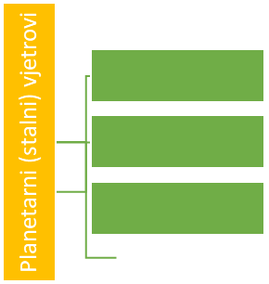


- vlaga zraka – količina vodene pare u zraku
- oblaci u visini
Oblaci za vrijeme vedrog i nestabilnog vremena (prikazati sa slikama)
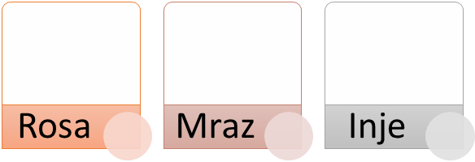
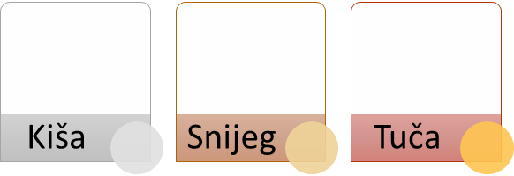
- magla pri tlu
- padaline iz oblaka: (opis u prazne kvadratiće)

- padaline pri tlu: (opis u prazne kvadratiće)

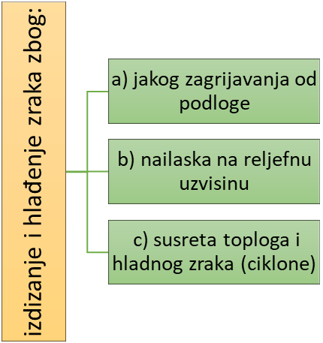

Napomene

ZADACI ZA PROVJERU ISHODA UČENJA

1. Imenujte stalne vjetrove na Zemlji.
2. Kako se zovu stalni vjetrovi koji pušu u području Europe?
3. Prikazano je nekoliko vrsta formiranja oblaka. Prepoznajte iz kojih će oblaka padati kiša.
4. Navedi dvije padaline nastaju u oblacima i dvije koje nastaju pri tlu.
5. Opiši nastanak rose, mraza i tuče
6. Prema grafičkom prikazu, opiši nastanak padalina u oblacima. (slika izdizanja vlažnog zraka)
7. Koji su razlozi izdizanja i hlađenja vlažnog zraka?

Lista procjene rada u skupini

 | DA | DJELOMIČNO | TREBA POPRAVITI
Jesi li razumio zadatak koji trebaš napraviti u skupini?
Jesu li svi u skupini razumjeli zadatak kojeg trebaju izvršiti?
Jesi li zadovoljan svojim doprinosom i radom u skupini?
Jesu li svi članovi skupine doprinijeli radu i izvršavanju zadatka?
Jesu li članovi skupine uvažavali drugačija mišljenja?
Je li zadatak tvoje skupine uspješno izvršen?
Možeš li samostalno sada objasniti što si naučio / naučila na današnjem satu?
Što smatraš da se treba poboljšati u radu u skupinama?

